TRƯỜNG MẦM NON HOA SỮA | Bài tập lớp mẫu giáo nhỡ  Họ và tên trẻ :..................................................................................  Lớp :................................................................................................
Bài1: Bé hãy nối các phương tiện giao thông vào các ô số tương ứng theo thứ tự chạy nhanh dần nhé!

4
3
2
1

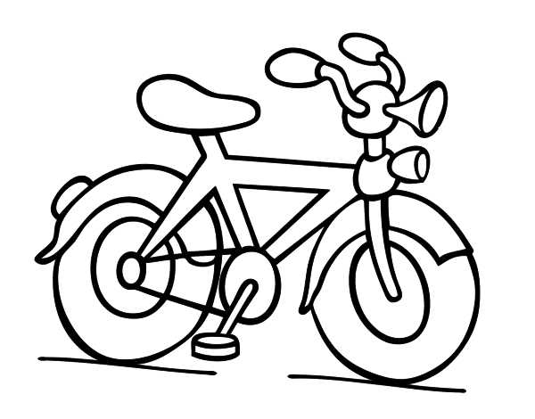

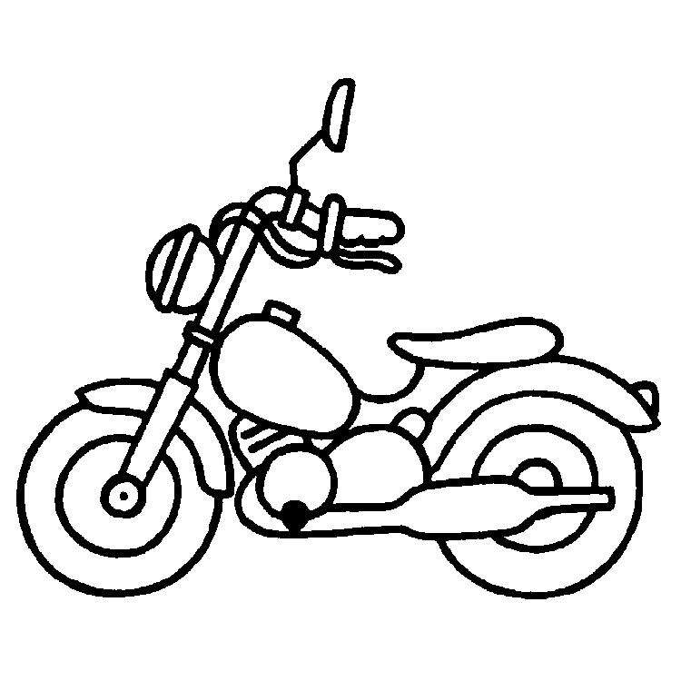
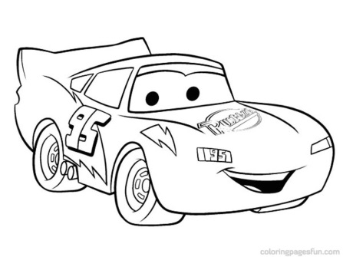

Bài 2: Bé hãy nối các biển báo giao thông với hình dạng tương ứng nhé!

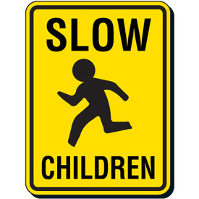

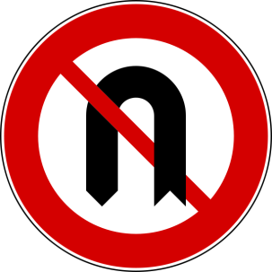
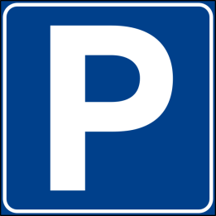
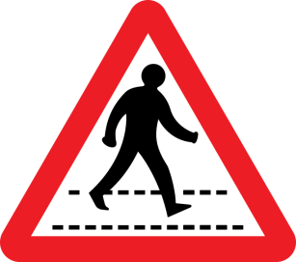

Lưuý: Phụhuynhhướngdẫnconlàmbàivàtômàuhìnhảnhsaochophùhợp.

